1 Entoure dans chaque cas le plus grand des deux nombres.
• 5,3 et 2,6 | • 27,8 et 27,4 | • 30,7 et 30,20 | • 6,9 et 6,11
• 8,4 et 8,05 | • 11,27 et 11,3 | • 2,3 et 2,241 | • 5,4 et 5,400
2 Complète en utilisant les signes de comparaison.
• 12,3 __ 8,7 | • 7,00 __ 7,0 | • 4,12 __ 4,8 | • 51,47 __ 51,5
• 21,200 __ 21,77 | • 8,29 __ 8,30 | • 7,43 __ 7,37 | • 9,423 __ 9,43
3 Dans chaque labyrinthe, relie les nombres dans l’ordre décroissant.
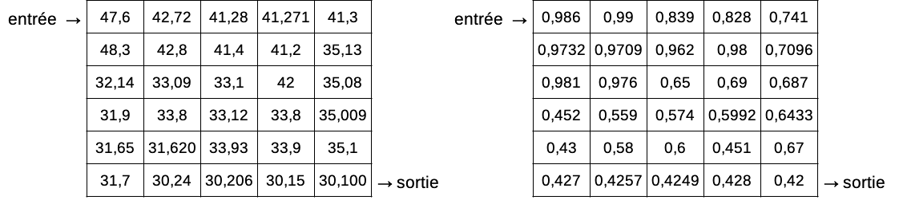
4 a. Range ces deux listes de nombres décimaux dans l’ordre croissant.
• 24,4 ; 24,44 ; 24,04 ; 24,24 ; 24,024
• 4,8 ; 4,6 ; 4,12 ; 4,9 ; 4,11
b. Range la liste suivante dans l’ordre décroissant.
• 8,008 ; 0,8 ; 8,80 ; 0,88 ; 0 ; 8,88
5 Dans chaque cas, intercale deux nombres décimaux entre les nombres donnés.
• | •
• | •
• | •
6 • Écris un encadrement à l’unité du nombre 15,47 ; du nombre 8,2.
• Écris un encadrement au dixième du nombre 7,83 ; du nombre 0,659.
• Écris un encadrement au centième du nombre 3,141 592 ; du nombre 0,037.

